**【尼德克公司简介】**

日本尼德克株式会社成立于1971年，总部位于爱知县蒲郡市，是目前全世界最大的眼科医疗产品的生产商之一；

产品涉及眼科医疗设备、眼镜行仪器及设备、人工晶状体等，产品畅销100 多个国家和地区；

公司以“将不可视变为可视，将可视变为可认知，制造高技术含量的眼科设备” 为己任，锐意创新和进取，积极推动眼科事业的发展！

**【尼德克产品】**

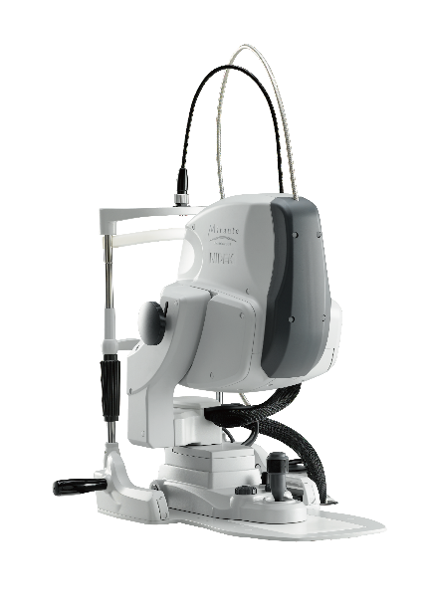**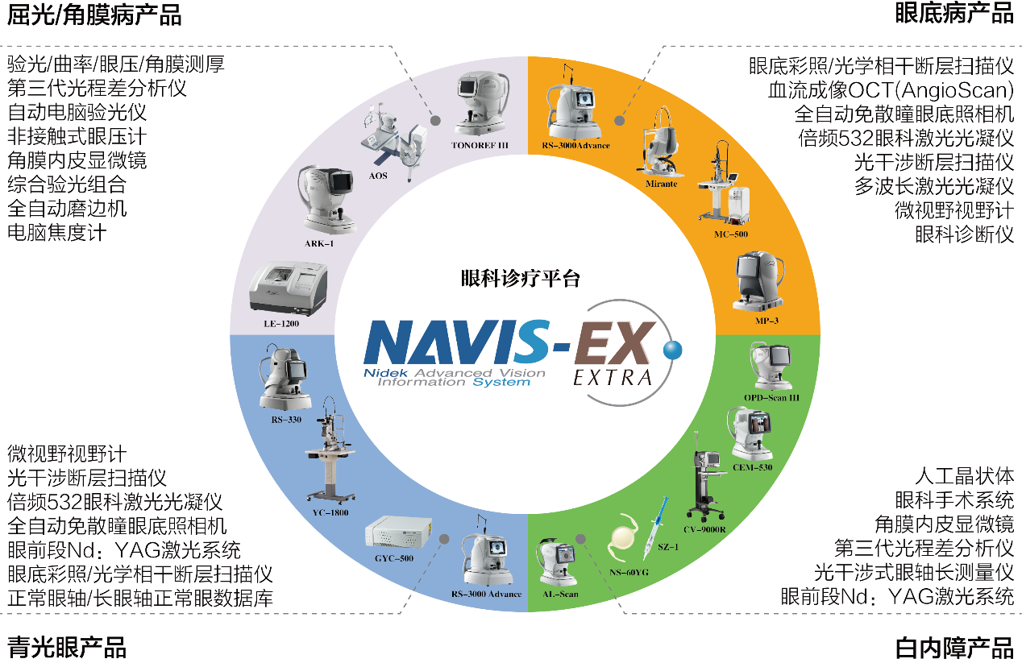【尼德克眼科最新设备】**

产品名称：眼科诊断仪

产品型号：Mirante

● 共焦激光眼底镜联合OCT的多模影像平台

● 彩照/FA/ICGA/蓝光FAF/绿光FAF/Retro Mode/OCT/OCTA

● 163°超广角/89°标准角、镜头可旋转

● 4K超清眼底图像，四色独立激光（R/G/B/IR)

● 16.5mm/2048A-scans广域OCT

● 血流OCT分7层，提供每层客观量化数据

● 独有FlexTrack技术（有效矫正固视不良引起的图像畸变）

**【尼德克设备授权代理商】**

广州亿德医疗器械有限公司

地址：广州市海珠区敦和路171号广绣大厦A3栋第二层

电话：020-84226065/66 网址：www.gzyide-medical.com